Фотоотчёт.
«Через года, через века помните!»
В нашей стране много праздников, но самый великий – только один. Это 9 мая – День Победы в Великой Отечественной войне. Несмотря на то, что этот день с каждым годом от нас отдаляется, его ценность не может уменьшиться. День Победы остаётся самым светлым, дорогим и любимым праздником.
6 мая в нашем детском саду, в старшей группе проходил конкурс чтецов “Через года, через века помните!”, посвящённый празднованию победы советского народа в Великой Отечественной войне 1941-1945 годов.
Конкурс чтецов проводился с целью воспитания чувства патриотизма у детей, пропаганды поэтического художественного слова, выявление и поощрение талантливых детей.
В конкурсе приняли участие 6 ребят.

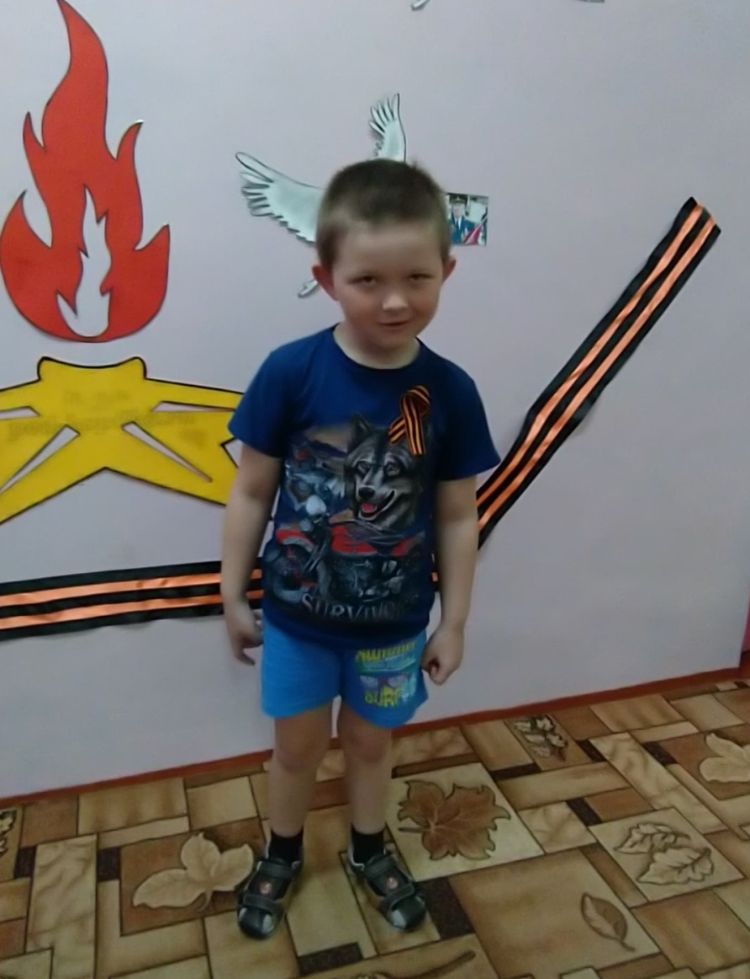
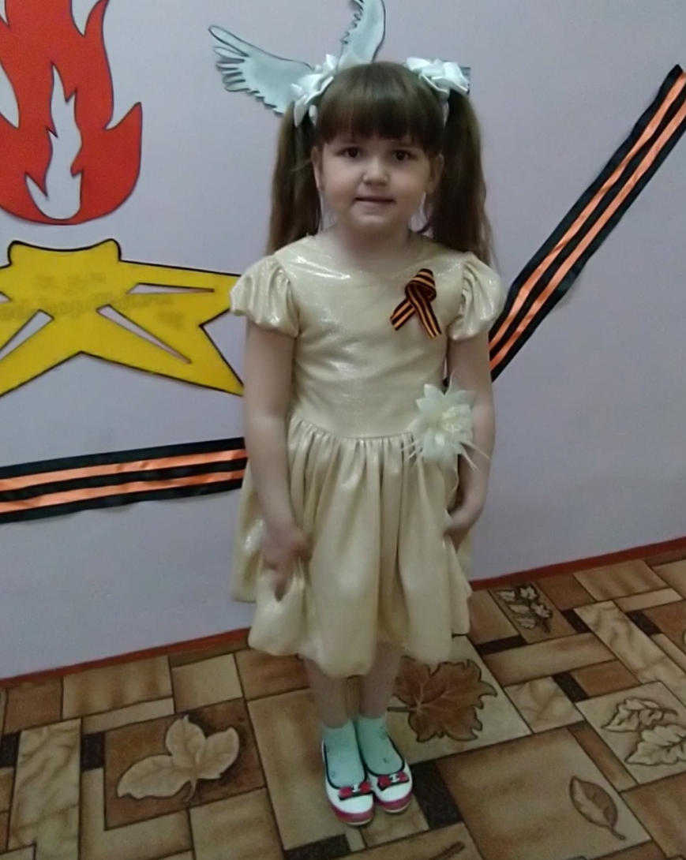
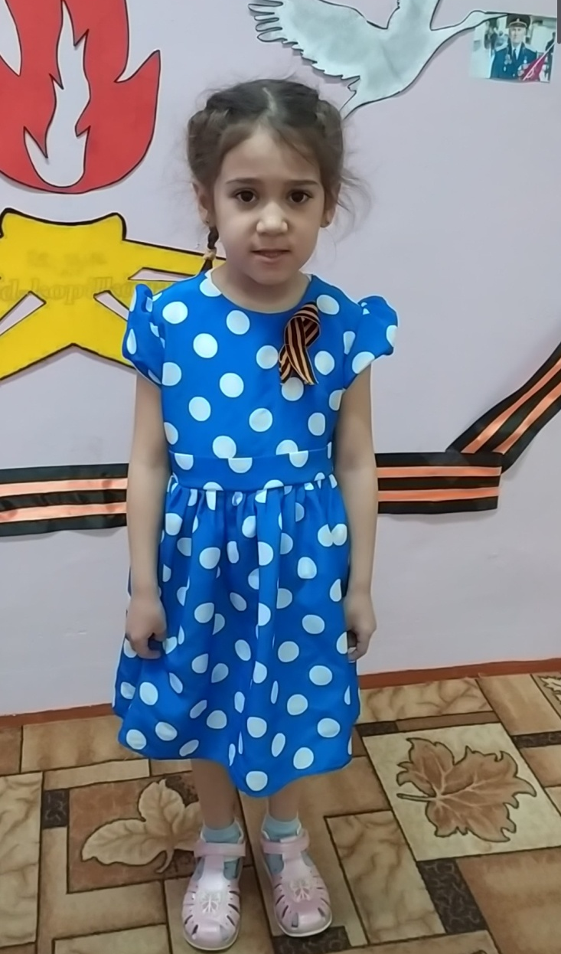
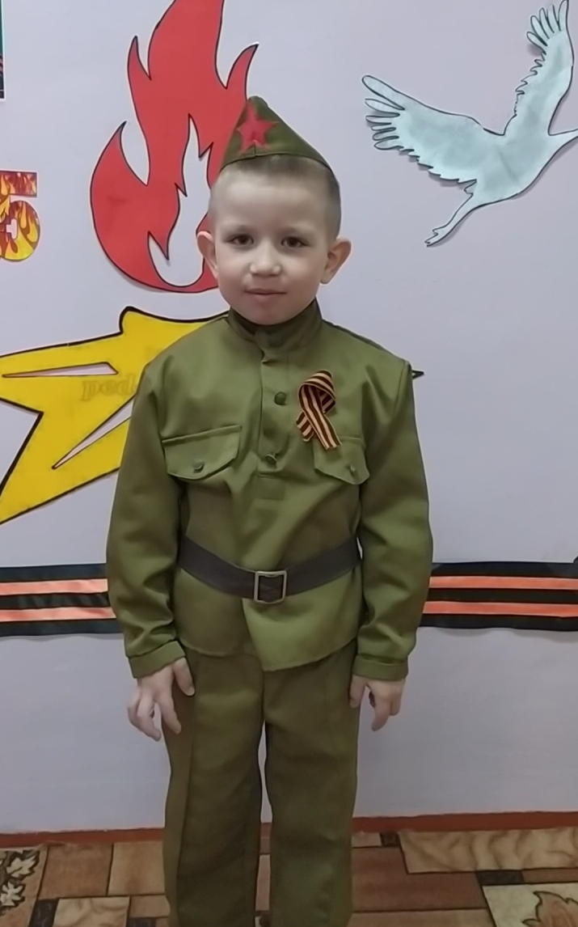
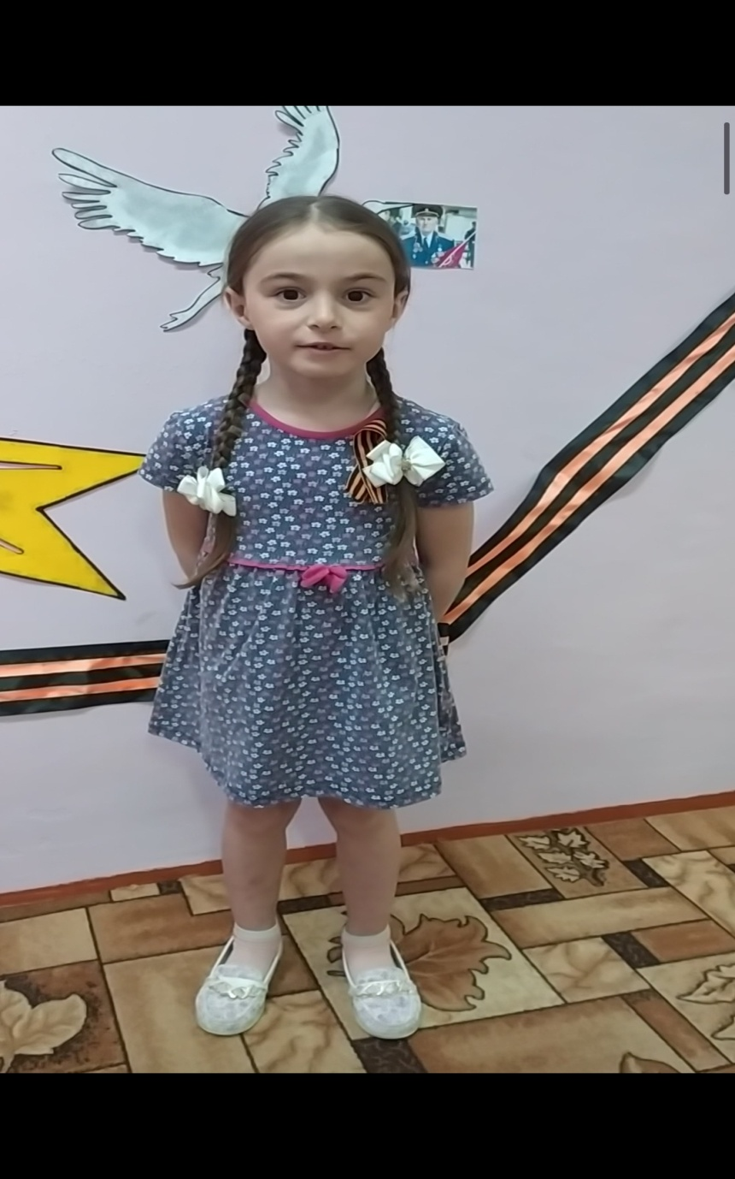

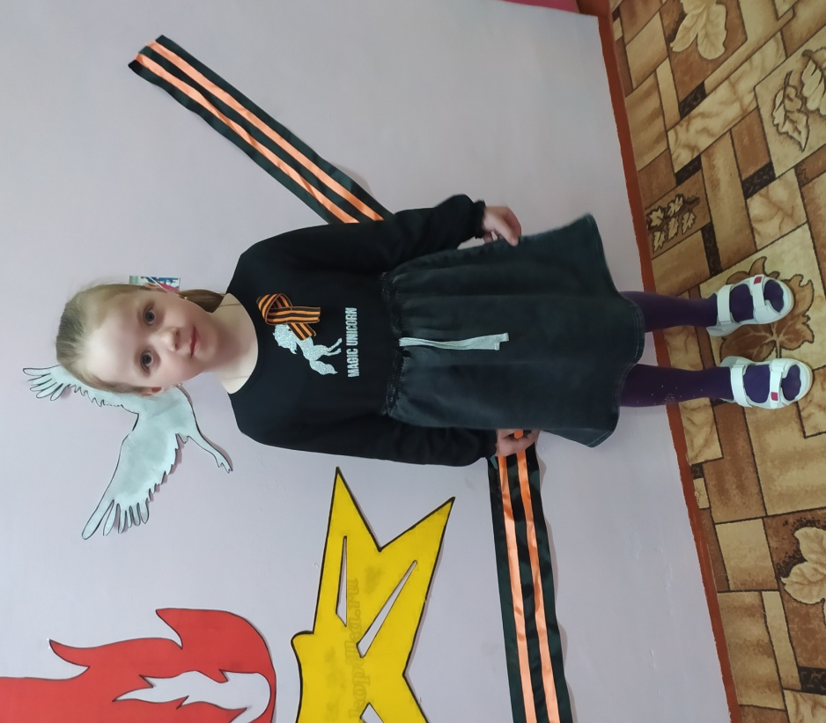
1 место - Предеина Валерия
2 место - Мадумарова Эвелина, Каковкин Богдан, Даурбекова Лиана, Комарова Ксения
3 место - Осколков Виктор

Воспитатель Смиренникова С.Н.

